Завдання для тематичного контролю знань з історії України для 8 класу
Тема 1 «Українські землі в 16 столітті»
- До напівпривілейованого стану належали:
А) селяни Б) міщани В) шляхта
- Утворення держави Річ Посполита передбачалося умовами унії:
А) Кревської Б) Люблінської В) Берестейської
- Поставте у відповідність дати і події:
А) 1574 р. Б) 1578 р. В) 1581 р. Г) 1585 р.
а) відкриття Львівської братської школи б) відкриття Острозької слов’яно-греко-латинської школи в) видавництво «Букваря» та «Апостола» г) написання Острозької Біблії
4. Перша Запорозька Січ була заснована: А) Богданом Хмельницьким
Б) Дмитром Вишневецьким В) Петром Сагайдачним
5. Заплави Дніпра, що простягалися з обох боків річки від острова Хортиця, де знаходилося більшість січей (близько 100 км протяжністю) називалися:
А) Дике Поле Б) Запорожжя В) Дніпровський Низ Г) Великий Луг
6. До споруд площі Ринок у Львові не входило: А) Чорна кам’яниця
Б) Богоявленська церква В) Успенська церква Г) каплиця Трьох Святителів
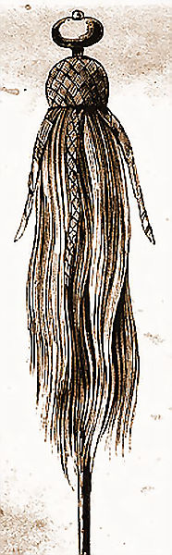
7. Який з козацьких клейнодів зображено на малюнку:
А) булава
Б) бунчук
В) пірнач
Г) хоругва
8. Назвіть ім’я історичної особи на малюнку. Виберіть факти, що стосуються її біографії:
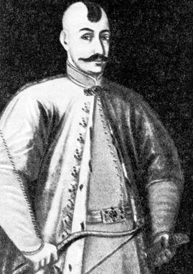
А) народився в сім’ї польського шляхтича у Львові
Б) заснував першу Запорозьку Січ в 50-х роках 16 століття
В) очолив похід козаків у 1556 році на кримські фортеці Очаків та Іслам-Кермень
Г) очолив похід козаків у 1616 році на фортецю Кафа
Д) під час походу до Молдавії потрапив у полон і був відправлений у Стамбул
9. Поставте у відповідність імена історичних діячів та факти з їх біографії:
А) Северин Наливайко Б) Михайло Рогоза
В) Іван Федоров Г) Костянтин-Василь Острозький
а) митрополит греко-католицької церкви б) князь, що заснував першу в Україні академію в) керівник козацько-селянського повстання г)першодрукар
10. Поставте у відповідність терміни та їх визначення:
А) фільварок Б) братство В) шляхта Г) магдебурзьке право
а) привілейований панівний стан у Польщі та Литві, а потім і Україні
б) право міста на самоуправління
в) багатопрофільне господарство, що орієнтувалося на ринок
г) культурно-просвітницьке товариство для захисту інтересів православних

Тема 2 «Українські землі у першій половині 17 століття»
- Поставте у відповідність дати та події:
А) 1625 Б) 1630 В) 1635 Г) 1637
а) повстання під керівництвом Павла Бута б) повстання Михайла Жмайла в) повстання Івана Сулими г) повстання Тараса Федоровича
- В 1616 році козаки захопили турецьку фортецю:
а) Трапезунд б) Кафу в) Варну г) Стамбул
- Хотинська війна відбулася в: а) 1620 б) 1621 в) 1622
- Петро Конашевич-Сагайдачний був смертельно поранений у битві:
а) під Цецорою б) під білою Церквою в) під Хотином
- Фортеця Кодак була зруйнована козаками під керівництвом:
а) Івана Сулими б) Тараса Федоровича в) Павла Бута
г) Михайла Дорошенка
- З поданого переліку виберіть умови Куруківської угоди:
а) встановлення реєстру 6 тисяч осіб б) невтручання козаків у церковні справи в) створення десяти територіальних полків г) обрання гетьмана козаками на козацькій раді
- Києво-Могилянський колегіум було створено у році:
а) 1615 б) 1632 в) 1638
- Хто був автором полемічного твору «Тренос»:
а) Герасим Смотрицький б) Петро Могила
в) Касіян Сакович г) Зизанія Копистенський

- Що таке вертеп? а) багатоголосий спів без музичного супровіду
б) пересувний ляльковий театр в) церковний спів для триголосого ансамблю
- Поставте у відповідність церковних діячів та їх приналежність до церков:
А) Іов Борецький Б) Іпатій Потій В) Йосип Рутський Г) Петро Могила
а) православна церква б) греко-католицька церква
11. Назвіть особу на малюнку та виберіть факти з його біографії
а) походив з молдавського князівського роду, навчався у Львівській братській школі
б) підтримав Берестейську церковну унію, священик греко-католицької церкви в) митрополит Київської митрополії, провів реформи в українській православній церкві
г) був ініціатором створення Київського колегіуму
ґ) перший київський митрополит
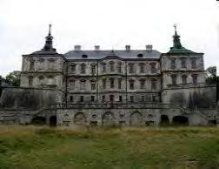
12.Назвіть архітектурну па`мятку першої половини 17 століття
а) Хотинський замок
б) Замок в селі Підгірцях
в) каплиця Трьох святителів у Львові
г) Георгіївський собор Видубицького монастиря

Тема 3 «Національно-визвольна війна українського народу середини 17 століття»
І варіант
- Національно-визвольна війна тривала:
а) 1648-1654 рр. б) 1648-1657 рр. в) 1648-1655 рр.
- В травні 1648 року відбулася битва під:
а) Пилявцями б) Корсунем в) Берестечком
- З 26 вересня по 5 жовтня 1648 року тривала облога:
а) Замостя б) Збаража в) Львова
- 5-6 серпня відбулася битва під: а) Збором б) Збаражем в) Річицею
- Битва під Берестечком відбулася в :
а) червні 1651 р. б) липні 1651 р. в) вересні 1651 р.
- Охоронець військового прапора в козацькій державі називався:
а) бунчужний б) хорунжий б) обозний
- Держава Богдана Хмельницького поділялася на: а) полки б) воєводства в) губернії
- До складу Війська Запорозького в 1649 році входило полків: а) 7 б) 9 в) 16
- Документи, які видавав Богдан Хмельницький називалися:
а) закони б) універсали в) декларації
- У бою біля містечка Красне в лютому 1651 року загинув полковник:
а) Максим Кривоніс б) Іван Богун в) Данило Нечай
- Поясніть значення термінів: національно-визвольна війна, Військо Запорозьке, Березневі статті
- Виправте помилки в тексті. Згідно із Зборівським договором 1651 року територія Війська Запорозького обмежувалася Київським, Чернігівським та Переяславським воєводствами, козацький реєстр становив 60 тисяч осіб
- Назвіть пам’ятку архітектури 17 століття? Хто був в ній похований?
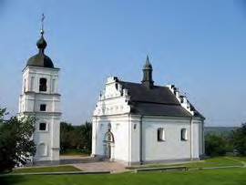
А) будинок-маєток Хмельницьких у Чигирині
Б) Іллінська церква в Суботові
В)Георгіївська церква в Берестечку, споруджена на місці битви
Г) Успенська соборна церква в Переяславі
а) Богдан Хмельницький б) Іван Богун в) Максим Кривоніс г) Данило Нечай
- Визначте, якими були, на вашу думку, досягнення і прорахунки Богдана Хмельницького, здійснені ним у роки Національно-визвольної війни. Поясніть свою думку.
ІІ варіант
- Перша битва Національно-визвольної війни відбулася під: а) Жовтими Водами б) Корсунем в) Пилявцями
- В битві під Берестечком перемогу здобули: а) поляки б) козаки в) переможців не було
- Богдан Хмельницький народився в році: а) 1595 б) 1597 в) 1599 г) 1600
Під час війни від чуми помер сподвижник Богдана Хмельницького: а) Максим Кривоніс б) Іван Богун в) Данило Нечай
- Військовий ад’ютант гетьмана називався: а) осавул б) обозний в) підскарбій
- Офіційна назва держави Богдана Хмельницького: а) Гетьманщина б) Українська держава в) Військо Запорозьке
- Тиміш Хмельницький помер під час Молдавського походу: а) першого б) другого в)третього г) четвертого
- «Вічний мир» було підписано між: а) Московією і Польщею б) Польщею і Кримським ханством в) Московією і Кримським ханством г) Військом Запорозьким і Польщею
- Закінченням Національної війни вважається: а) рік припинення війни між Польщею і Гетьманщиною б) рік смерті Б.Хмельницького в) рік прийняття Гетьманщини до складу Московії
- Столицею держави Б.Хмекльницького було місто: а) Батурин б) Глухів в) Переяслав г) Чигирин
- Визвольний похід Б.Хмельницького в Галичину відбувся : а) влітку 1648 р. б) восени 1648 р. в) навесні 1649 р. г) влітку 1649 р.
- Поставте у відповідність назви документів та їх зміст:

А) Зборівський мирний договір | 1. Козаціьки реєстр в 60 тисяч осіб, гетьман і старшина обираються на раді, зберігався поділ на стани, цар тримав у Києві військову залогу
Б) Білоцерківський мирний договір | 2. Влада гетьмана поширювалася лише на Київське воєводство, війна між Московією і Польщею припинялася, російський цар ставав польським королем після смерті Яна Казимира
В) Березневі статті | 3.Козацький реєстр встановлювався 20 тисяч осіб, влада гетьмана поширювавлася лише на Київське воєводство, права і привілеї православної церкви зберігалися, гетьман підпорядковувався польському королю
Г) Віленське перемир’я | 4.Козацький реєстр встановлювався 40 тисяч осіб, влада гетьмана поширювавлася на Київське, Чернігівське та Брацлавське воєводства, всім учасникам війни оголошувалася амністія, у володіння гетьмана переходив Чигирин
12.Поясніть значення термінів: «чинші на Хмельницького», Молдавські походи, Рада при гетьману
13. Як називається ця ікона? Хто з керівників Національно-визвольної війни на ній зображений?
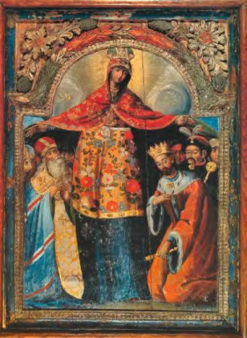
а) Вознесіння Богородиці А) Б.Хмельницький
б) Покрова Богородиці Б) І.Богун
в) Моління Богородиці В) Т.Хмельницький
г) Оранта Богородиця Г) М.Кривоніс

14. Визначте, якими були, на вашу думку, досягнення і прорахунки Богдана Хмельницького, здійснені ним у роки Національно-визвольної війни. Поясніть свою думку.

